

JURNAL TEKNIK SIPIL LATERAL
PRODI TEKNIK SIPIL UNIVERSITAS TRIDINANTI

KESESUAIAN HASIL UJI CALIFORNIA BEARING RATIO (CBR) LAPANGAN TERHADAP PENENTUAN PERKERASAN JALAN BETON DI PEMBANGUNAN PSU PERUMAHAN MBR DI PERUMAHAN GRIYA CURUP EMBUN I TAHAP I DAN II KOTA PAGAR ALAM

Artikel Info | ABSTRAK
Diterima :  Disetujui :  Diterbitkan : | Studi ini dilaksanakan guna mengevaluasi kesesuaian hasil uji California Bearing Ratio (CBR) lapangan dalam menentukan perkerasan jalan beton pada pembangunan Prasarana, Sarana, dan Utilitas Umum (PSU) Perumahan MBR di Perumahan Griya Curup Embun Tahap I dan II, Kota Pagar Alam. Uji CBR dilakukan pada tujuh ruas jalan, mencakup lapisan tanah dasar dan lapisan sirtu, dengan menggunakan metode CBR lapangan sesuai SNI 1738:2011. Hasil uji menunjukkan bahwa seluruh ruas memenuhi persyaratan teknis minimal >6% untuk tanah dasar dan >60% untuk lapisan sirtu, sesuai Surat Edaran 110/KPTS/Dr/2022. Satu ruas (ruas 5) sempat menunjukkan nilai CBR di bawah ketentuan, namun setelah pengujian ulang, nilai CBR meningkat menjadi 91,5% dan dinyatakan sesuai. Temuan ini mengindikasikan bahwa perkerasan jalan beton yang direncanakan telah sesuai dengan daya dukung tanah yang ada. Selain itu, pentingnya pemilihan titik uji yang representatif untuk memastikan validitas hasil pengujian CBR juga ditekankan. Temuan ini menjadi dasar penting dalam merencanakan infrastruktur jalan perumahan yang sesuai standar dan berkelanjutan.
Kata Kunci | ABSTRACT
CBR Lapangan, Perkerasan Beton, Infrastruktur Perumahan, Daya Dukung Tanah, Perumahan Berpenghasilan Rendah  Keywords:  Field CBR, Concrete Pavement, Housing Infrastructure, Soil Bearing Capacity, Low-Income Housing | This study aims to assess the alignment of field California Bearing Ratio (CBR) test results with the design specifications for concrete pavement in the construction of Public Infrastructure, Facilities, and Utilities (PSU) for Low-Income Housing (MBR) in Griya Curup Embun Housing Phases I and II, Pagar Alam City. CBR testing was conducted on seven road segments, evaluating both the subgrade and granular (sirtu) layers using the field CBR method as per SNI 1738:2011 . The results indicate that all segments met the technical requirements, with CBR values exceeding the minimum standards—greater than 6% for subgrade soil and greater than 60% for granular layers—as stipulated in Circular Letter No. 110/KPTS/Dr/2022. One segment (Segment 5) initially showed a CBR value below the requirement but was retested and achieved a compliant value of 91.5%. The findings confirm that the planned concrete road pavement corresponds appropriately with the site's soil bearing capacity. Moreover, the study highlights the importance of accurate test point selection to ensure that CBR values are representative of overall conditions. These results are critical for guiding the planning of sustainable and standard-compliant residential road infrastructure.

PENDAHULUAN

Pemenuhan kebutuhan hunian merupakan bagian dari hak dasar setiap warga negara, sebagaimana diatur dalam Undang-Undang Nomor 1 Tahun 2011 tentang Perumahan dan Kawasan Permukiman. Tantangan yang dihadapi saat ini adalah pertumbuhan permintaan rumah yang terus meningkat, khususnya akibat bertambahnya jumlah keluarga baru. Berdasarkan data RPJMN 2020–2024 dan BPS 2020, hanya 54,3% rumah tangga yang tinggal di rumah layak huni, sementara target tahun 2024 adalah 70%. Untuk mencapai target tersebut, pemerintah menggandeng sektor swasta dalam menyediakan rumah layak dan terjangkau, terutama bagi Masyarakat Berpenghasilan Rendah (MBR), baik melalui pembangunan baru maupun perbaikan kualitas hunian yang ada.
Kebutuhan hunian saat ini tidak hanya terbatas pada keberadaan rumah, namun juga harus ditunjang oleh ketersediaan Prasarana, Sarana, dan Utilitas Umum (PSU). Hal ini sejalan dengan ketentuan Pasal 20 ayat (2) UU No. 1 Tahun 2011, yang menyatakan bahwa penyelenggaraan perumahan harus mencakup PSU sebagai pendukung kehidupan yang layak dan berkelanjutan. Fasilitas seperti jaringan jalan, sistem drainase, pengelolaan air limbah, serta tempat pembuangan sampah, berfungsi penting dalam mendukung aktivitas sosial, ekonomi, dan budaya penghuni.
Dalam konteks ini, infrastruktur jalan menjadi salah satu elemen kunci. Jalan perumahan tidak hanya berfungsi sebagai jalur transportasi, tetapi juga sebagai akses penting untuk kegiatan masyarakat dan jalur evakuasi saat darurat. Oleh karena itu, perencanaan dan pembangunan jalan harus memenuhi standar teknis yang mempertimbangkan klasifikasi jalan, fungsi, serta kebutuhan kawasan permukiman. Penelitian ini secara khusus menitikberatkan pada infrastruktur jalan perumahan, karena perannya yang vital dalam mewujudkan lingkungan hunian yang tertata, aman, dan berfungsi secara optimal.
Dalam perencanaan jaringan jalan perumahan, penting untuk mengacu pada standar teknis terkait pembangunan infrastruktur jalan, geometri jalan, dan sistem drainase. Perencanaan harus memperhatikan pergerakan kendaraan dan pejalan kaki, serta akses darurat di lingkungan perumahan. Klasifikasi jalan disusun berdasarkan hierarki, fungsi, dan kategori lingkungan, sehingga infrastruktur yang dibangun mampu memberikan keamanan dan kenyamanan bagi semua pengguna jalan.
Berdasarkan Surat Edaran No. 110/KPTS/Dr/2022 tentang Petunjuk Teknis Bantuan PSU, pemilihan jenis perkerasan jalan harus disesuaikan dengan kondisi tanah di lokasi. Untuk tanah keras berbatu, disarankan menggunakan perkerasan beton. Sebaliknya, pada tanah lempung atau jenuh air, dibutuhkan perlakuan khusus sebelum diterapkan perkerasan lentur atau paving block. Metode empiris seperti California Bearing Ratio (CBR) umum digunakan dalam perencanaan perkerasan jalan. CBR mengukur kekuatan tanah dasar (subgrade) yang kemudian digunakan untuk menentukan jenis dan tebal perkerasan. Uji CBR dilakukan setelah persiapan lapisan tanah dasar dan pondasi, dan menjadi dasar untuk menentukan ketahanan struktur jalan.
Tujuan dari penelitian yang dilakukan untuk membandingkan hasil analisis CBR lapangan Pembangunan PSU di Perumahan Griya Curup Embun I Tahap I dan II dengan standar teknis yaitu Surat Edaran Nomor : 110/KPTS/Dr/2022 Tentang Petunjuk Teknis Pelaksanaan Bantuan Pembangunan Prasarana, Sarana dan Utilitas Umum, kemudian menilai tingkat akurasi dan kelayakan penerapannya

METODE PENELITIAN

Lokasi Penelitian
Lokasi penelitian terletak di Perumahan Masyarakat Berpenghasilan Rendah (MBR) Griya Curup Embun Tahap I dan II, yang berada di Jalan Kolonel Noerdin Pandji, Kelurahan Pagar Alam, Kecamatan Pagar Alam Utara, Kota Pagar Alam, Provinsi Sumatera Selatan, dengan koordinat -2°54'56,63" S dan 104°47'52,88" E. Pembangunan Prasarana, Sarana, dan Utilitas Umum (PSU) di perumahan ini dilaksanakan oleh Kementerian Pekerjaan Umum dan Perumahan Rakyat melalui Direktorat Jenderal Perumahan, dengan durasi pelaksanaan selama 90 hari.
Dari total 144 unit rumah di Perumahan Griya Curup Embun Tahap I dan II, bantuan pembangunan PSU dialokasikan untuk 70 unit rumah MBR yang masing-masing memiliki lebar kavling 9 meter, berdasarkan hasil verifikasi administrasi dan teknis. Panjang total jalan PSU yang dibangun adalah 315 meter dengan lebar 4 meter, terbagi dalam enam ruas jalan bantuan: empat ruas di Tahap I (ruas 1–4) dan dua ruas di Tahap II (ruas 5 dan 6). Selain itu, pengembang juga membangun ruas jalan 7 dan beberapa ruas lainnya secara swadaya, dengan total panjang 129,90 meter.
Berikut ini merupakan lokasi penelitian di Perumahan MBR Griya Curup Embun Tahap I dan Tahap II.

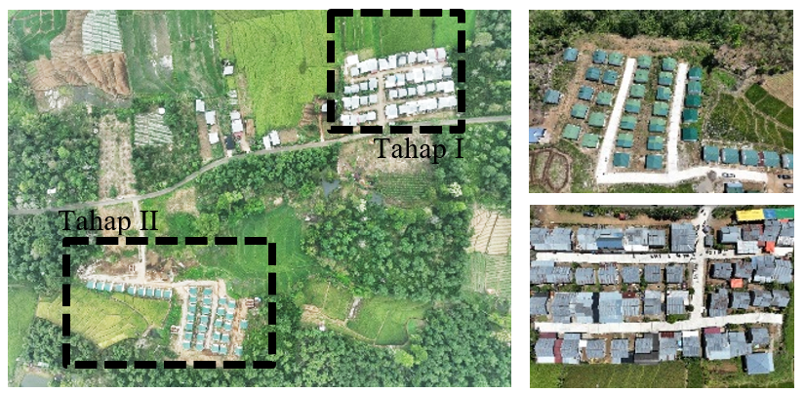
Gambar 1. Lokasi Penelitian Perumahan Griya Curup Embun Tahap I dan Tahap II

Metode yang Digunakan
Penelitian ini diawali dengan studi literatur guna memperoleh pemahaman teoritis terkait topik dan konteks studi kasus. Selanjutnya, dilakukan pengolahan data sekunder berupa hasil uji CBR lapangan dan informasi teknis lainnya terkait perencanaan serta pelaksanaan bantuan PSU di Perumahan Griya Curup Embun Tahap I dan II. Data diperoleh dari Satuan Kerja Penyediaan Perumahan Provinsi Sumatera Selatan sebagai sumber utama.

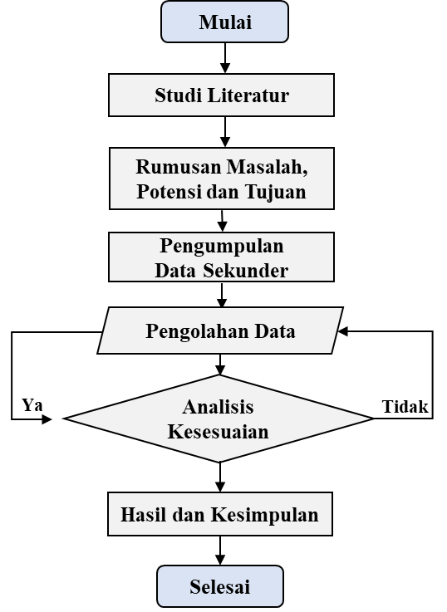
Gambar 2. Alur Penelitian

Dalam perencanaan infrastruktur jalan, penting memastikan struktur jalan mampu menahan beban lalu lintas yang diterimanya. Beban dari permukaan jalan disalurkan ke lapisan di bawahnya, di mana penyebaran beban semakin meluas dan tekanannya menurun. Karena itu, spesifikasi material tiap lapisan menyesuaikan, dengan lapisan atas memiliki kekuatan lebih tinggi dibanding lapisan bawah. Struktur jalan umumnya terdiri atas tanah dasar (subgrade), fondasi bawah (subbase), fondasi atas (base course), dan lapisan permukaan (surface course). Penelitian ini memfokuskan analisis pada lapisan fondasi atas dengan meninjau kesesuaian nilai CBR lapangan terhadap standar teknis dalam Surat Edaran No. 110/KPTS/Dr/2022 tentang Petunjuk Teknis PSU. Metode uji CBR digunakan untuk mengevaluasi daya dukung lapisan perkerasan, dengan cara membandingkan tekanan penetrasi terhadap material standar. Nilai CBR digunakan untuk merencanakan ketebalan perkerasan, didukung oleh data kadar air dan kepadatan tanah di lokasi uji. Pengujian dilakukan dengan penetrasi piston menggunakan beban gandar truk berkecepatan 0,05 inci/menit. Uji CBR ini dilakukan pada 7 ruas jalan, masing-masing mencakup lapisan tanah dan sirtu.

HASIL DAN PEMBAHASAN

Data Perencanaan
Prasarana, Sarana, dan Utilitas Umum (PSU) di kawasan Perumahan MBR Griya Curup Embun Tahap I dan II mencakup pembangunan sebanyak tujuh ruas jalan. Enam di antaranya merupakan jalan bantuan, sementara satu ruas lainnya dibangun secara swadaya oleh pihak pengembang. Gambar site plan berikut menunjukkan lokasi masing-masing ruas jalan yang dibangun, lengkap dengan potongan memanjang dan melintang dari setiap ruas jalan tersebut.
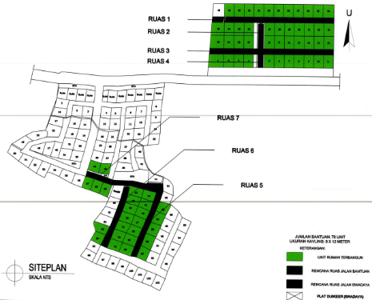
Gambar 3. Site Plan Perumahan MBR Griya Curup Embun Tahap I dan Tahap II

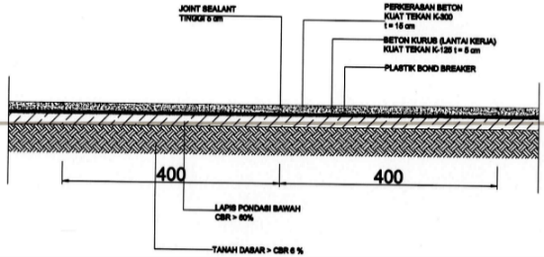
Gambar 4. Potongan Memanjang Jalan

Detail potongan memanjang dan melintang serta panjang jalan dan lebar jalan untuk setiap ruas jalan bantuan dan ruas jalan yang dibangun secara swadaya dapat dilihat pada tabel berikut.

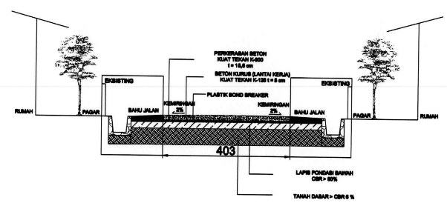

Gambar 5. Potongan Melintang Jalan

Tabel 1. Dimensi Ruas Jalan Lingkungan Perumahan MBR Griya Curup Embun Tahap I dan Tahap II
Ruas | Panjang Bantuan (m) | Panjang Swadaya (m) | Lebar (m)
Ruas 1 | 96,80 | 1,00 | 4,03
Ruas 2 | 24,00 | 1,10 | 0,00
Ruas 3 | 103,25 | 0,00 | 4,01
Ruas 4 | 13,90 | 4,50 | 4,02
Ruas 5 | 64,00 | 0,00 | 4,02
Ruas 6 | 13,05 | 47,30 | 4,01
Ruas 7 | 0,00 | 76,00 | 4,00
Total (m) | 315,00 | 129,00 | -

Hasil Pelaksanaan Uji CBR Lapangan
Pengujian CBR lapangan dalam studi ini mengacu pada SNI 1738:2011 mengenai Cara Uji CBR (California Bearing Ratio) Lapangan. Pengujian dilakukan pada masing-masing ruas jalan di Perumahan MBR Griya Curup Embun Tahap I dan II. Rentang waktu pengujian berlangsung dari 0 hingga 10 menit dengan variasi pembebanan sesuai waktunya. Kalibrasi alat uji yang digunakan menunjukkan nilai sebesar 49,5598 lbs. Prosedur pelaksanaan pengujian mengikuti tahapan dari SNI 1738:2011, sebagai berikut:
- Menentukan titik-titik uji serta jarak antar titik agar hasil pengujian tidak saling memengaruhi. Jarak minimum antar titik uji adalah 175 mm (7 inci) untuk tanah plastis (lempung), dan 380 mm (15 inci) untuk tanah granular.
- Permukaan area uji dipersiapkan dengan membersihkan material lepas hingga kedalaman lapisan yang akan diuji, kemudian diratakan. Jika ditemukan material non-plastis (granular), proses pembersihannya harus hati-hati agar tidak merusak permukaan lokasi uji.
- Truk diletakkan tepat di atas titik uji, lalu dinaikkan dengan dongkrak sampai tidak bertumpu lagi pada per-nya. Posisi as roda belakang truk harus sejajar dengan permukaan lapisan yang akan diuji.
- Dongkrak kemudian dipasang pada titik uji yang telah ditentukan. Penguji dihubungkan ke ujung dongkrak, dan torak pengujian disambungkan ke bagian bawah cincin penguji dengan pipa tambahan hingga jaraknya mendekati 125 mm (4,9 inci) dari permukaan. Pastikan seluruh rakitan dongkrak berdiri tegak secara vertikal.
- Meletakkan pelat beban bernilai 4,54 kg (10 lb) di bawah piston penetrasi sehingga piston penetrasi mudah masuk ke dalam lubang pelat beban.
- Selanjutnya, piston penetrasi di-setting sehingga didapatkan beban awal bernilai 0,21 kg/cm² (3 Psi). Gunakan roda gigi cepat pada dongkrak untuk mempercepat proses pengaturan ini. Pada permukaan tanah yang berkontur, piston harus ditempatkan di atas lapisan kapur lolos saringan No. 20 hingga No. 40.
- Agar beban tersebar merata, permukaan uji harus diratakan. Jika tidak rata, tambahkan pasir halus setebal 3–6 mm (0,12–0,24 inci) untuk membantu pemerataan beban.
- Setelah itu, tambahan beban diberikan pada pelat pembebanan hingga setara dengan beban aktual pada perkerasan. Minimal beban awal adalah 4,54 kg lalu ditambahkan beban sebesar 9,08 kg.
- Langkah berikutnya adalah memasang arloji penetrasi pada piston kemudian di-setting hingga bernilai nol.
- Pengujian dilakukan dengan memberi beban pada torak secara konstan dengan kecepatan penetrasi sekitar 1,3 mm/menit menggunakan roda gigi rendah. Beban dicatat mulai dari penetrasi awal 0,64 mm hingga mencapai 12,7 mm. Nilai CBR lalu dihitung sebagai perbandingan antara tegangan uji dan tegangan standar, dinyatakan dalam persen.

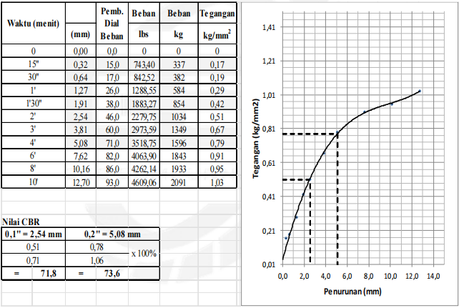
Gambar 6. Contoh Hasil Uji CBR Tanah

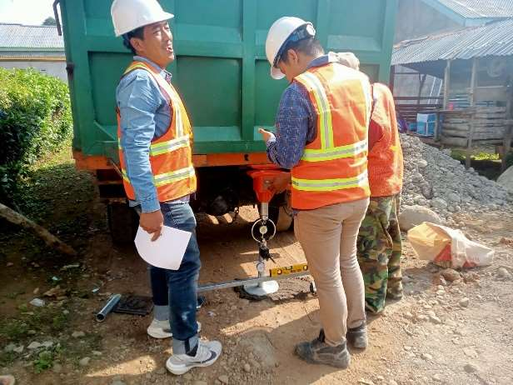 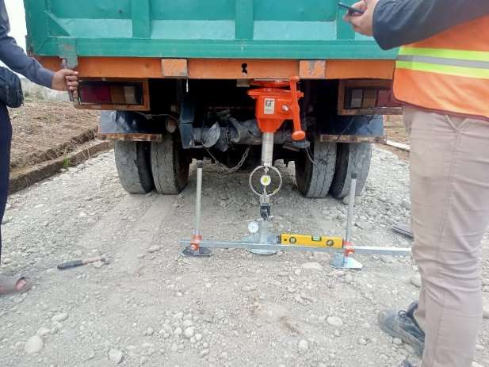Gambar 7. Pelaksanaan Uji CBR Lapangan

Pada ruas 5, dilakukan 2 kali uji coba terhadap lapisan sirtu dikarenakan pada pengetesan awal, nilai CBR berada di bawah ketentuan. Setelah dilakukan pengetesan ulang dengan pembebanan yang berbeda untuk setiap rentang waktunya, hasil pengujian CBR lapangan terhadap lapisan sirtu menjadi sesuai dengan ketentuan yaitu 91,5%. Berikut ini merupakan perbaikan hasil pengujian CBR pada lapisan sirtu di ruas 5.
Berdasarkan hasil pengujian CBR lapangan yang dilakukan terhadap keseluruhan ruas di Perumahan Griya Curup Embun Tahap I dan Tahap II, berikut merupakan rangkuman hasil pengujian beserta kesesuaian terhadap persyaratan teknis pada Surat Edaran Nomor : 110/KPTS/Dr/2022 Tentang Petunjuk Teknis Pelaksanaan Bantuan Pembangunan Prasarana, Sarana dan Utilitas Umum, yaitu:
- Lapisan tanah dasar harus memiliki nilai CBR > 6%.
- Lapisan pondasi bawah minimal memiliki nilai CBR > 60%.

Tabel 2
Hasil Uji CBR Lapangan

Ruas (m) | Ruas 1 | Ruas 2 | Ruas 3 | Ruas 4 | Ruas 5 | Ruas 6 | Ruas 7
Panjang Bantuan | 96,80 | 24,00 | 103,25 | 13,90 | 64,00 | 13,05 | 0
Panjang Swadaya | 1,00 | 1,10 | 0,00 | 4,50 | 0,00 | 47,30 | 76,00
Lebar | 4,03 | 4,08 | 4,01 | 4,02 | 4,02 | 4,01 | 4,00
Hasil Uji CBR Tanah | 83,10 | 89,62 | 61,32 | 73,58 | 25,47 | 43,40 | 102,36
Hasil Uji CBR Sirtu | 133,96 | 120,75 | 128,30 | 98,11 | 22,0 | 108,49 | 179,25
Perbaikan Hasil Uji CBR Sirtu | - | - | - | - | 91,05 | - | -
Kesesuaian Terhadap Persyaratan Teknis | Seluruh Ruas Sesuai

KESIMPULAN

Berdasarkan hasil pembahasan penelitian yang telah dilakukan, berikut merupakan kesimpulan terhadap Kesesuaian Hasil Uji California Bearing Ratio (CBR) Lapangan Terhadap Penentuan Perkerasan Jalan Beton di Pembangunan PSU Perumahan MBR di Perumahan Griya Curup Embun I Tahap I Dan II Kota Pagar Alam, yaitu:
- Hasil pengujian CBR lapangan pada lapisan sirtu di ruas 5 dilakukan perbaikan pengambilan uji CBR lapangan sehingga menghasilkan nilai 91,5% dari nilai sebelumnya 22,0%;
- Hasil uji CBR lapangan terhadap tanah dan sirtu di setiap ruas yang diuji telah sesuai dengan ketentuan persyaratan teknis, yaitu melebihi hasil uji CBR terhadap tanah dengan nilai > 6% dan terhadap sirtu dengan nilai > 60%; dan
- Diperlukan penentuan titik pengujian yang tepat untuk titik uji lapisan tanah dan sirtu pada setiap ruas yang menghasilkan nilai CBR tanah dan sirtu yang dapat mewakili hasil uji CBR lapangan terhadap keseluruhan hasil uji di masing-masing ruas.

Kekurangan dalam penelitian ini adalah sebagai berikut yaitu: jumlah titik pengujian pada masing-masing ruas masih terbatas, sehingga ada kemungkinan belum sepenuhnya mewakili kondisi keseluruhan ruas jalan secara komprehensif, Faktor-faktor lingkungan seperti curah hujan, kelembaban tanah, dan kondisi lalu lintas setempat belum dikaji lebih lanjut, padahal faktor-faktor ini dapat mempengaruhi hasil uji CBR. Penelitian hanya menggunakan metode uji CBR untuk menentukan daya dukung tanah dan bahan lapisan pondasi, tanpa membandingkan dengan metode uji lainnya seperti DCP (Dynamic Cone Penetrometer) atau Plate Load Test.
Sebaiknya, Penelitian lanjutan disarankan untuk menambah jumlah titik uji dan memperluas cakupan lokasi untuk memperoleh gambaran kondisi tanah yang lebih detail dan merata. Mengombinasikan uji CBR dengan metode lain seperti uji DCP atau Plate Load Test untuk memperoleh data pembanding dan meningkatkan akurasi dalam perencanaan ketebalan perkerasan

DAFTAR PUSTAKA

Republik Indonesia. (2011). Undang-Undang Republik Indonesia Nomor 1 Tahun 2011 tentang Perumahan dan Kawasan Permukiman. Lembaran Negara Republik Indonesia Tahun 2011 Nomor 7. Jakarta: Sekretariat Negara.
Direktorat Jenderal Perumahan. (2022). Surat Edaran Nomor 110/KPTS/Dr/2022 tentang Petunjuk Teknis Pelaksanaan Bantuan Pembangunan Prasarana, Sarana dan Utilitas Umum. Jakarta: Kementerian Pekerjaan Umum dan Perumahan Rakyat.
Badan Standardisasi Nasional. (2011). SNI 1738:2011 - Cara Uji CBR (California Bearing Ratio) Lapangan. Jakarta: BSN.
Said, J, A. (2013). KAJIAN PENGARUH NILAI CBR SUBGRADE TERHADAP TEBAL PERKERASAN JALAN (Studi Komparasi CBR Kecamatan Nisam Antara, Kecamatan Sawang dan Kecamatan Kuta Makmur): Teras Jurnal, Vol 3, No 2. ISSN 2088-0561
Said, J, A., Burhanuddin., & Jufriadi (2015). HUBUNGAN NILAI CBR DAN SAND CONE LAPISAN PONDASI BAWAH PADA PERKERASAN LENTUR JALAN: Teras Jurnal, Vol 3, No 2. ISSN 2088-0561
Woelandari, F., Enden, M., Rama, I, K., & Dwi, Y, I. (2020). STABILISASI TANAH MENGGUNAKAN SEMEN SLAG SERTA PENGARUHNYA TERHADAP NILAI CBR (STUDI KASUS: JL. MUNJUL, KP. CIHERANG, DESA PASIR TENJO, KECAMATAN SINDANG RESMI, KABUPATEN PANDEGLANG: Jurnal Fondasi, Vol 9, No 1. ISSN
Aldicho, A, S., Revia, O., & Tommy, T. (2022). STUDI PERBAIKAN PERKERASAN LAPIS JALAN TAMBANG DENGAN NILAI CBR DAN DCP: Jurnal Riset Teknik Pertambangan, Vol 2, No 1. ISSN 2798-6357
Vorry, R., Kurnia, W., & Jean, E. (2023). PENYERAHAN PRASARANA, SARANA, DAN UTILITAS PERUMAHAN DAN PERMUKIMAN DARI PENGEMBANG KEPADA PEMERINTAH DAERAH (STUDI PADA KABUPATEN TANAH DATAR): Unes Law Review, Vol 6, No 1. ISSN 2622-7045
La, O, M, T., Salfin, H, M., Sustriyani, U., Try, S., Soeparyanto., & Ishak, K. (2024). BANTUAN PSU PERUMAHAN BAGI MBR PADA PELAKSANAAN PERKERASAN JALAN LINGKUNGAN DENGAN JENIS PERKERASAN PAVING BLOCK FC 20 M’Pa: Jurnal Ekonomi Revolusioner, Vol 7, No 11. ISSN 24410685

